姓名: 部门: 职位: 邮箱: 手机(接收参观确认号，用于快速入场)：
单位名称: 地址: 电话： 身份证号码：

一、请选择贵公司所属行业：(单选)
□ I01机场 | □ I02航空公司 | □ I11机场设计单位/顾问咨询 | □ I10机场承包商/建设公司
□ I07保养与维修公司 | □ I08民航局/政府 | □ I14空中交通管理 | □ I15信息/数据通信公司
□ I16机场设施/设备供应商 | □ I17机场货运/物流公司 | □ I18科研院所/学校 | □ I12零售，餐饮，旅游和休闲
□ I13其他，请注明：________

二、请选择您在贵公司相关产品采购中的角色（单选）
□ 401决策/批准 | □ 402推荐/影响 | □ 406执行采购 | □ 404说明采购需求 | □ 403没有参与

三、您的职务类别？（单选）
□ 501高级管理人员 | □ 502采购人员 | □ 503市场/销售 | □ 510技术人员
□ 505设计/研究 | □ 516财务 | □ 509其他，请注明：________

四、在未来的1年内，您是否具有投资计划或采购计划？
□ J01有 请注明想要采购的产品: ________ | □ J02无
五、您是否愿意主办方为您提供个性化展商及产品推荐，帮助您找到最相关的产品，提高参观效率？
□ PMMI好的，我同意接收个性化推荐（最佳体验） | □ GMMI不，我只想接收非个性化的通用推荐

六、请选择您最感兴趣的、并希望在本次展会上看到的产品(多选, 请精准选择，以便展前为您推送最适合的展商和产品进行商务配对)?
□ G100航站楼  技术安装  □ G101门禁技术和控制系统  □ G102暖通制冷  □ G103照明和遮光  □ G104通信系统  □ G105安保系统  □ G106监控  □ G107供电  □ G108配件和维修件  □ G109其他，请注明：________  航站楼运行  □ G110标识和引导系统  □ G111航显系统  □ G112广播系统  □ G113安检设施设备（旅客及货物）  □ G114行李处理系统及配件  □ G115光学字符阅读器/条码阅读器  □ G116行李推车  □ G117货物处理  □ G118货物追踪系统  □ G119值机柜台  □ G120值机系统  □ G121托运设备及系统  □ G122旅客捷运  □ G123航站楼电瓶车  □ G124自动人行步道  □ G125自动扶梯  □ G126航站楼清洁  □ G127安防系统  □ G128其他，请注明：________  航站楼设施  □ G129停车场  □ G130充电桩  □ G131收费站  □ G132其他，请注明：________ | 服务  □ G133航站楼保养与维护  □ G134咨询服务  □ G135媒体及协会  □ G200大数据及信息化  数据管理系统和解决方案  □ G201数据中心/服务器  □ G202云计算  □ G203协同决策  □ G204人工智能  □ G205自动驾驶  □ G206无人驾驶  □ G207机器人  □ G208其他，请注明：_________  航站楼管理解决方案  □ G209网络安全  □ G210财务系统  □ G211建筑管理  □ G212运行控制中心系统  □ G213自动化客流  □ G214应用程序  □ G215电子票  □ G216风险管理  □ G217旅客管理软件  □ G218行李追踪  □ G219其他，请注明：_________  □ G220数据分析/商业智能  □ G221规划，仿真，测试  运营管理(空侧)  □ G222地面运营管理  □ G223地面交通管理  □ G224维修管理  空中交通管理  □ G225空管系统  □ G226航班监测  □ G227无人机探测  □ G228航线规划 | □ G229其他，请注明：________  □ G300飞行区  空港支持设备和服务  □ G301飞机除冰  □ G302飞机加油  □ G303飞机牵引  □ G304飞机清洗  □ G305航空食品车  □ G306电力供应  □ G307供水和排污  □ G308空调制冷  □ G309旅客登机桥  □ G310客梯车  □ G311货物处理设备  □ G312行李处理设备  □ G313摆渡车  □ G314残障人士登机设备  □ G315地面保障（除冰雪）  □ G316清扫机割草机  □ G317飞机维修设备  □ G318消防救援  □ G319其他，请注明：________  机场建设与安装（空侧）  □ G320供油工程  □ G321排污和废水处理  □ G322供电和电缆  □ G323废弃物处理  □ G324气象  □ G325风向标  □ G326标示系统  □ G327技术安装  □ G328跑道设计和建设  □ G329机库设计和建设  □ G330规划、咨询和建设  □ G331其他，请注明：________  技术系统和服务（空侧）  □ G332飞机维修 | □ G333助航灯光  □ G334驱鸟系统  □ G335导航协助  □ G336机队管理  □ G337环境控制  □ G338充电桩  □ G339噪音监测和解决方案  □ G340排放控制和解决方案  □ G341防撞围栏  □ G342周界安防  □ G343其他，请注明：________  跑道及滑行道服务  □ G344表面处理  □ G345摩擦测试  □ G346除胶及维护  □ G347异物检测  □ G348其他，请注明：________  □ G349机库建设及管理  □ G400建筑设计  室内设计  □ G401设计咨询  □ G402盥洗设施  □ G403音响设备  □ G404吸烟区  □ G405地面及墙面服务  □ G406商店/餐饮区  □ G407照明和暖通  □ G408座椅/休息室/其他家具  □ G409其他，请注明：________  信息设计  □ G410商业广告  □ G411旅客引导系统  □ G412航站楼显示屏及解决方案  □ G413其他，请注明：________  □ G10其他，请注明：_______
七、请选择您感兴趣的展会同期会议主题和其他增值服务（多选）
□ EVTI22-9第三届机场行业建设与发展大会（包含机场设计规划、绿色机场、航空物流、智慧机场等热点话题）
□ EVTI22-6 2023机场特种车峰会 | □ EVTI22-10国际民航“工匠创新项目”交流会 | □ EVTI22-11大湾区之夜商务酒会
□ EVTI22-12 Mini airport智慧机场体验区 | □ EVTI22-13创新技术沙龙 | □ EVTI22-8其他，请注明：________

本人理解并同意，上述本人自愿提供之资料信息将被励展（中国）投资有限公司存储于其数据库内。本人同意该公司及其下属或关联企业、展会合作伙伴将上述资料信息用于提供展会服务或相关业务拓展之目的。
提名同事，以下表格可复制使用。
对于组织多人参观的单位可进行组团报名，还将有机会获得免费班车接送特权。

姓名 | 身份证号 | 职位 | 部门 | 手机 | 邮箱

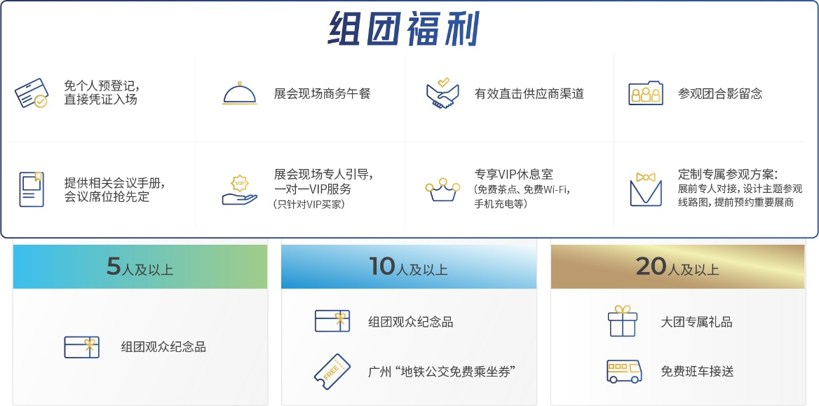

参观报名垂询，请联络：

裴培
手机：159 0105 8009
电话：010-5933 9392
邮箱：penny.pei@rxglobal.com

